SOAL

Industri rumahan (home industry) An-Nissa mempunyai berbagai produk makanan olahan. Produk tersebut berbahan dasar kacang. Macam produknya antara lain: ada kacang telur, kacang sembunyi, kacang kapri, kacang shanghai dll. Produknya selain dijual sendiri juga dititipkan ke beberapa toko/swalayan. Jika produk yang dititipkan ke toko habis, maka An-Nissa akan segera mengirim ke toko tersebut lagi, atau paling tidak sebulan sekali akan mengganti produk yang tidak laku dengan produk baru. Untuk memperlancar usahanya, industri rumahan tersebut punya beberapa karyawan yang dibagi dalam beberapa kelompok/bagian, yakni bagian pengolahan, penggorengan dan packing. Oleh karena semakin berkembang, industri rumahan tersebut ingin membuat sistem untuk usahanya. Bantu An-Nissa untuk merancang sistem informasinya. An-Nissa ingin mencatat juga di toko apa dia biasa membeli bahan-bahannya, selain karyawan, serta toko-toko yang dititipinya. 1. Buat Entity Relationship Diagram (ERD). 2. Buat Enhanced Entity Relationship Diagram EERD. 3. Buat Model Relasionalnya.

1. *Entity Relationship Diagram* (*ERD*)

Entitas dan atribut-atributnya:

* Produk
  + Id_produk, nama_produk, jumlah_stok_produk, tanggal_pembuatan_produk, tanggal_kadaluwarsa_produk, nama_bahan (*multivalued*-komposit)
* Toko_An-Nissa
  + Id_toko, nama_toko, alamat_toko (komposit), id_produk, nama_produk, jumlah_stok_produk, tanggal_pembuatan_produk, tanggal_kadaluwarsa_produk, nama_bahan (*multivalued*-komposit), stok_bahan (*multivalued*-komposit)
* Toko_titipan
  + Id_toko_titipan, nama_toko, alamat_toko (komposit), id_produk, nama_produk, jumlah_stok_produk, tanggal_pembuatan_produk, tanggal_pengiriman_produk, tanggal_kadaluwarsa_produk, tanggal_pengambilan_produk
* Toko_bahan
  + Id_toko_bahan, nama_toko, alamat_toko, nama_bahan (*multivalued*-komposit)
* Karyawan
  + Id_karyawan, nama_karyawan, divisi, alamat_karyawan (komposit), jenis_kelamin, tanggal_lahir, usia (*derived*), status, jumlah_anak, nomor_telepon (*multivalued*), gaji, shift_kerja

SCREENSHOT

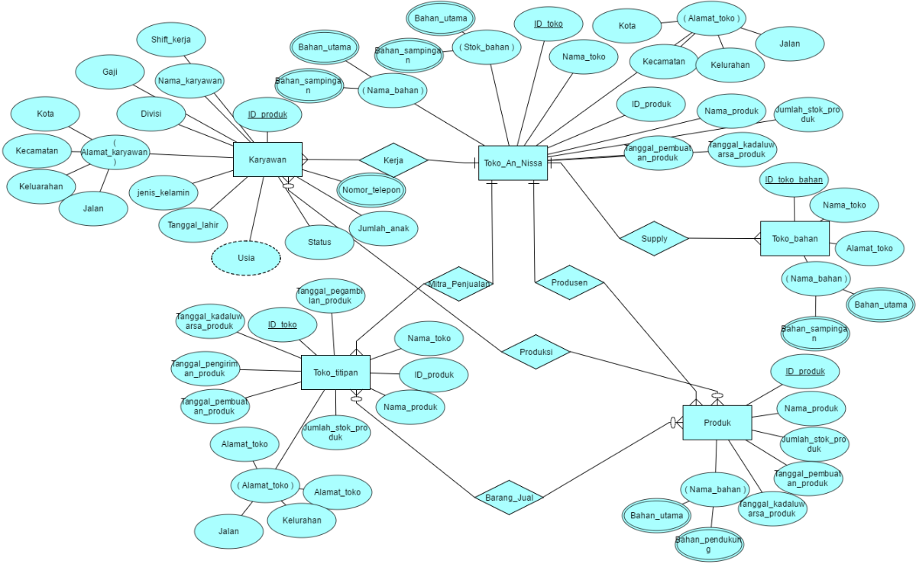

1. *Enhanced Entity Relationship Diagram* (EERD)

Entitas dan atribut-atributnya:

* Produk
  + Id_produk, nama_produk, jumlah_stok_produk, tanggal_pembuatan_produk, tanggal_kadaluwarsa_produk, nama_bahan (*multivalued*-komposit)
* Toko_An-Nissa
  + Id_toko, nama_toko, alamat_toko (komposit), id_produk, nama_produk, jumlah_stok_produk, tanggal_pembuatan_produk, tanggal_kadaluwarsa_produk, nama_bahan (*multivalued*-komposit), stok_bahan (*multivalued*-komposit)
* Toko_titipan
  + Id_toko_titipan, nama_toko, alamat_toko (komposit), id_produk, nama_produk, jumlah_stok_produk, tanggal_pembuatan_produk, tanggal_pengiriman_produk, tanggal_kadaluwarsa_produk, tanggal_pengambilan_produk
* Toko_bahan
  + Id_toko_bahan, nama_toko, alamat_toko, nama_bahan (*multivalued*-komposit)
* Karyawan
  + Id_karyawan, nama_karyawan, divisi, alamat_karyawan (komposit), jenis_kelamin, tanggal_lahir, usia (*derived*), status, jumlah_anak, nomor_telepon (*multivalued*), gaji, shift_kerja
  + *Child entities*:
    - Pengolahan: bagian_pengolahan
    - Penggorengan: bagian_penggorengan
    - *Packing*: bagian_packing

SCREENSHOOT

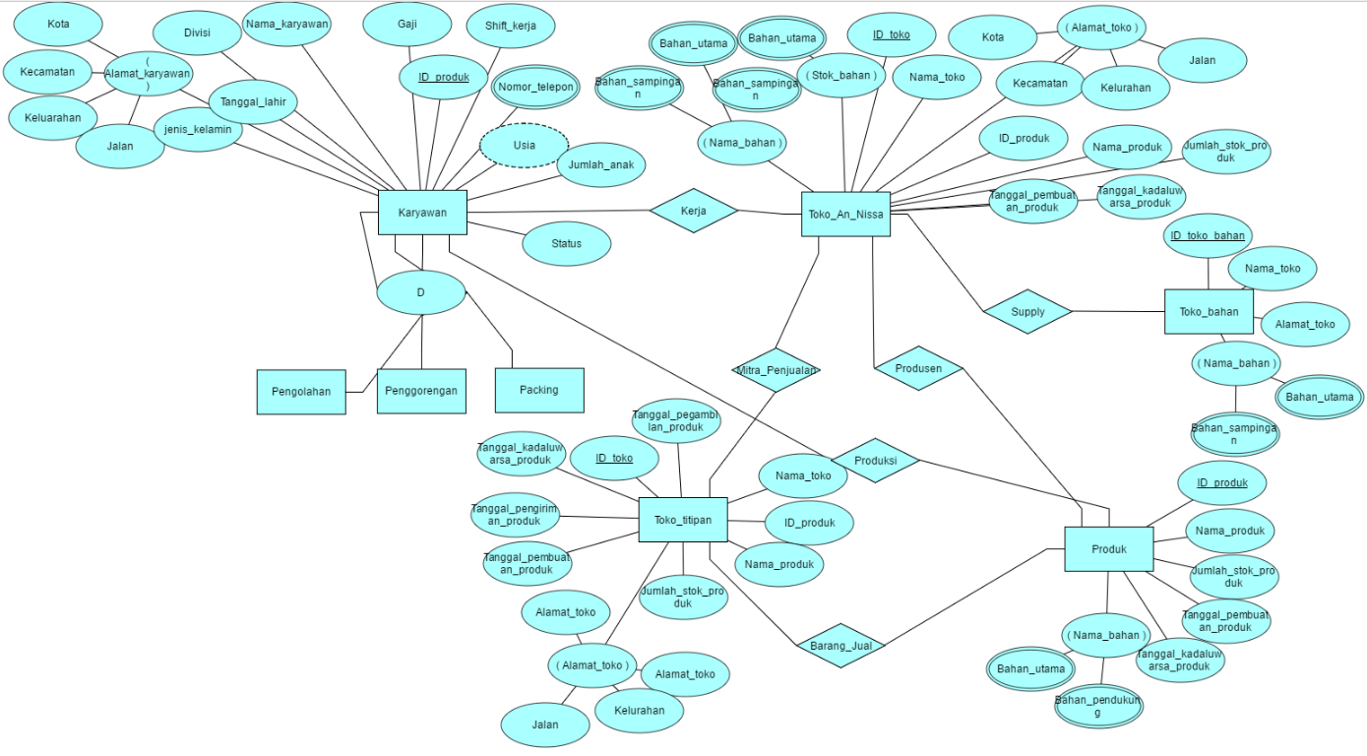

1. *Relational Model/Relational Schema*

Entitas dan atribut-atributnya:

* Produk
  + Id_produk, nama_produk, jumlah_stok_produk, tanggal_pembuatan_produk, tanggal_kadaluwarsa_produk, nama_bahan (*multivalued*-komposit)
* Toko_An-Nissa
  + Id_toko, nama_toko, alamat_toko (komposit), id_produk (*foreign key* dari Produk), nama_produk, jumlah_stok_produk, tanggal_pembuatan_produk, tanggal_kadaluwarsa_produk, nama_bahan (*multivalued*-komposit), stok_bahan (*multivalued*-komposit)
* Toko_titipan
  + Id_toko_titipan, nama_toko, alamat_toko (komposit), id_produk (*foreign key* dari Produk), nama_produk, jumlah_stok_produk, tanggal_pembuatan_produk, tanggal_pengiriman_produk, tanggal_kadaluwarsa_produk, tanggal_pengambilan_produk
* Toko_bahan
  + Id_toko_bahan, nama_toko, alamat_toko, nama_bahan (*multivalued*-komposit)
* Karyawan
  + Id_karyawan, nama_karyawan, divisi, alamat_karyawan (komposit), jenis_kelamin, tanggal_lahir, usia (*derived*), status, jumlah_anak, nomor_telepon (*multivalued*), gaji, shift_kerja
  + *Child entities*:
    - Pengolahan: bagian_pengolahan
    - Penggorengan: bagian_penggorengan
    - *Packing*: bagian_packing

SCREENSHOT

